Tema Individuala (L2+II)

L2).

1). Sa se simuleze schema, cu AO real, pentru o intrare sinusoidala si una de cc; Sa se prezinte schema simulata, intrarea si iesirea

Fie urmatoarea simulare a amplificatorului inversor in care alegem A = -10 si VI = 1V. Din relatia A=Vout/Vin 🡪 VO = A \* VI = -10 \* 1 = -10 V.

Alegem VCC = 15V.

De asemenea, alegem R2 = 20K, R1 = 2K deoarece A = -R2/R1 = -20K/2K = -10

Pentru sinusoidal :

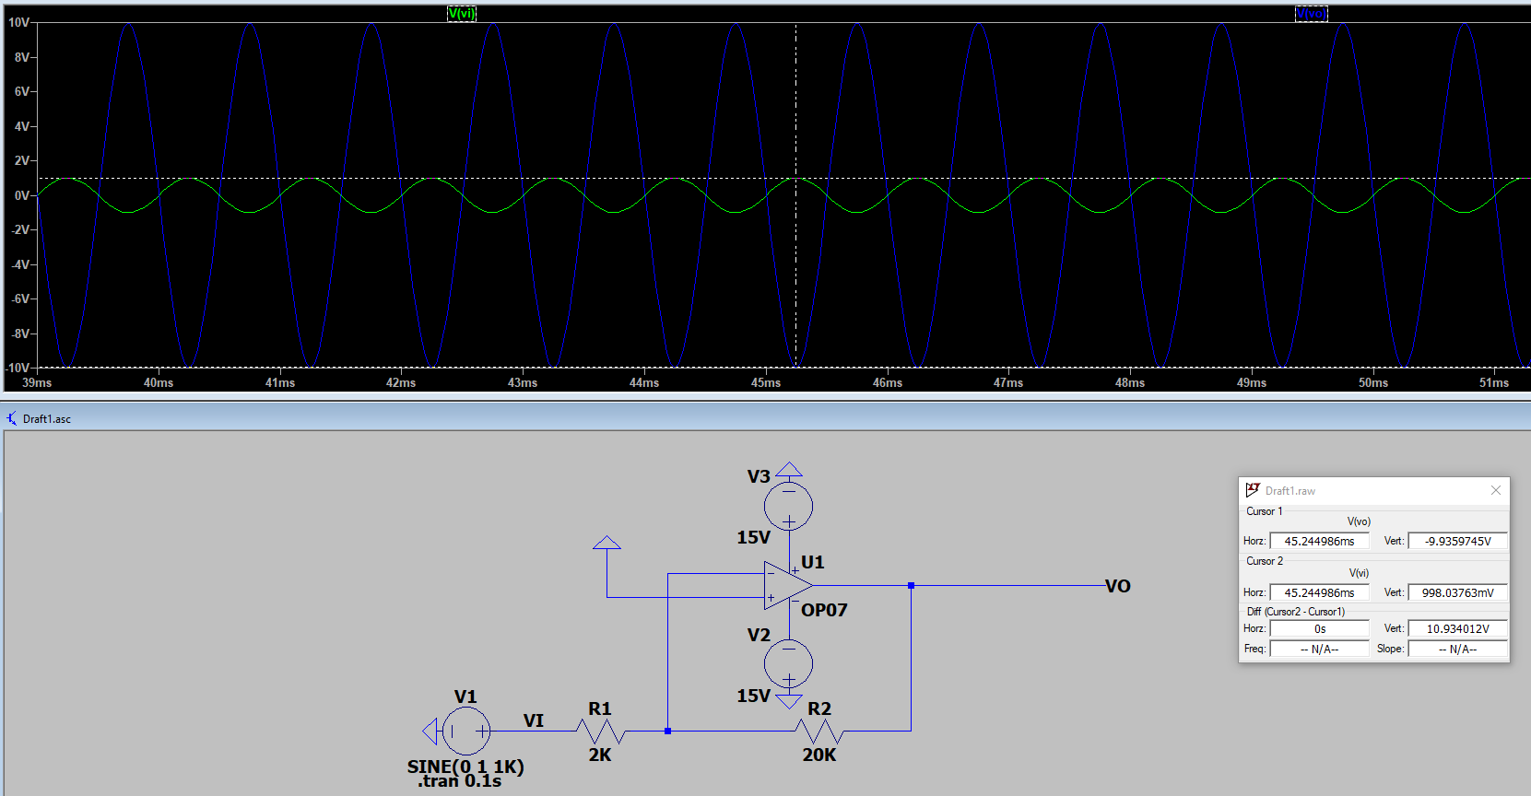

Se observa ca sunt in antifaza, iar A = -9.93 V / 998 mV = -10 V / 1000 mV =

= -10 V / 1V = -10

Pentru CC :

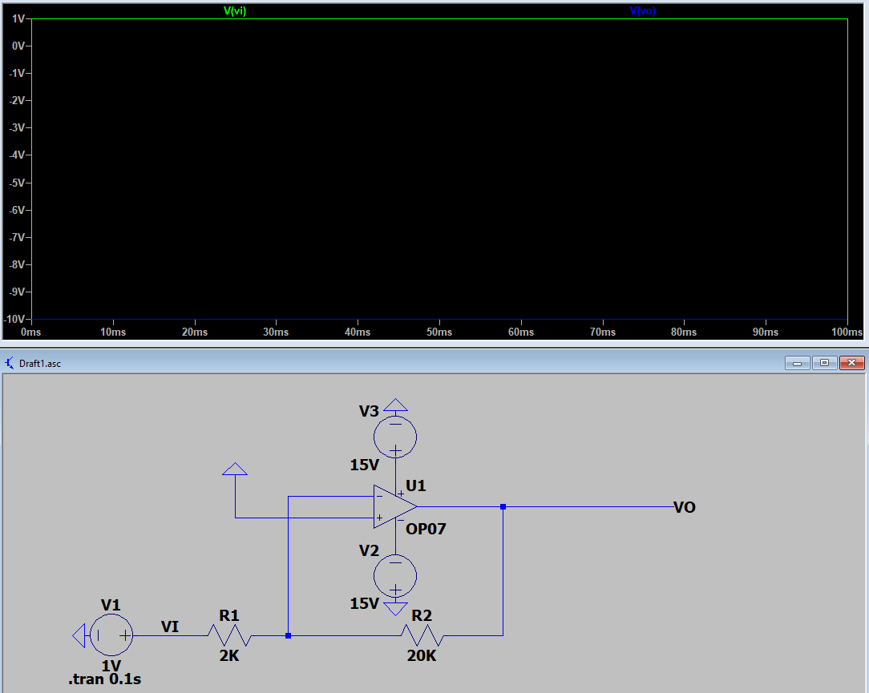

Se observa VI = 1V si VO = -10V 🡪 A = VO/VI = -10 / 1 = -10

2). Care este domeniul de variatie a intrarilor, a.i. schema sa functioneze liniar? Sa se arate ce sa intampla daca intrarea este cu 10% mai mare decat domeniul

VO = VI\*(-R2/R1) ∈ [-VCC; VCC] 🡪 VI ∈ [-R1/R2 \* VCC; R1/R2 \* VCC]

VI ∈ [-2/20 \* 15 ; 2/20 \* 15 ]

VI ∈ [-1.5V ; 1.5V ]

In cazul in care intrarea e cu 10% mai mare decat domeniul de variatie, rezulta ca VI ∈ [-1.65V ; 1.65V]

De exemplu luam VI = 1.65V si vedem ca se taie graficul.

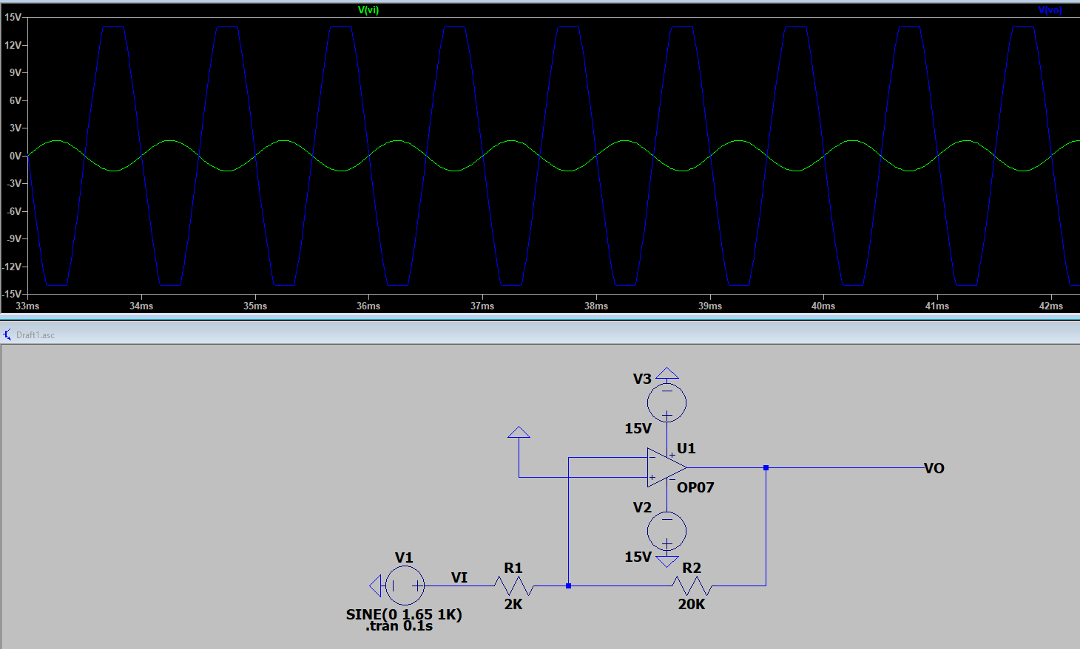

3). Cat este tensiunea pe borna de intrare + si respectiv – a AO in cazurile de mai sus? Cat e valoarea ideala si de ce?

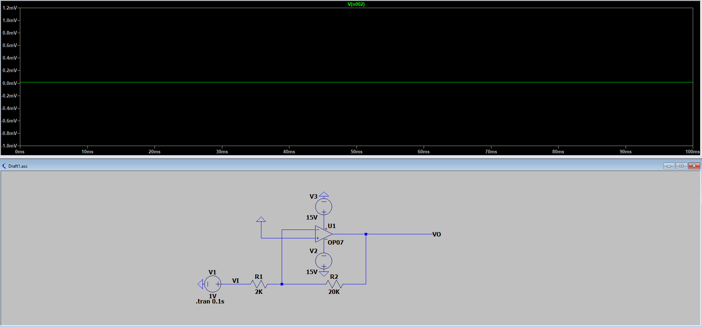

Pentru VI care apartine domeniului de intrare, tensiunea pe borna de intrare – este foarte aproape de 0, iar tensiunea pe borna de intrare + este 0. Ideal, cea de pe borna – este fix 0. In cazul real, mai intervin mici erori.

In schimb, cu cat VI este mai mare fata de domeniul de intrare, cu atat tensiunea pe borna de intrare - va fi mai mare. Cea de pe borna + ramane tot 0.

4). Sa se calculeze si sa se verifice Zint a schemei (precum curentii pe bornele de intrare + si – ale AO)

Zint = VI / Ii = VI/(VI/R1) = R1 = 2K

Pe borna – a amplificatorului nu avem curent, prin urmare I- = 0A

De asemenea, borna + prezinta o impamantare la capat, fapt din care rezulta ca I+= = 0A

5). Ce se intampla cu iesirea, pt AO ideal si real, daca iesirea e conectata la Zs = 2k, respectiv Zs=100 Ω si 20 Ω? Ce concluzie tragem despre Zo? Ce fel de sursa este schema data?

Zs = 2k

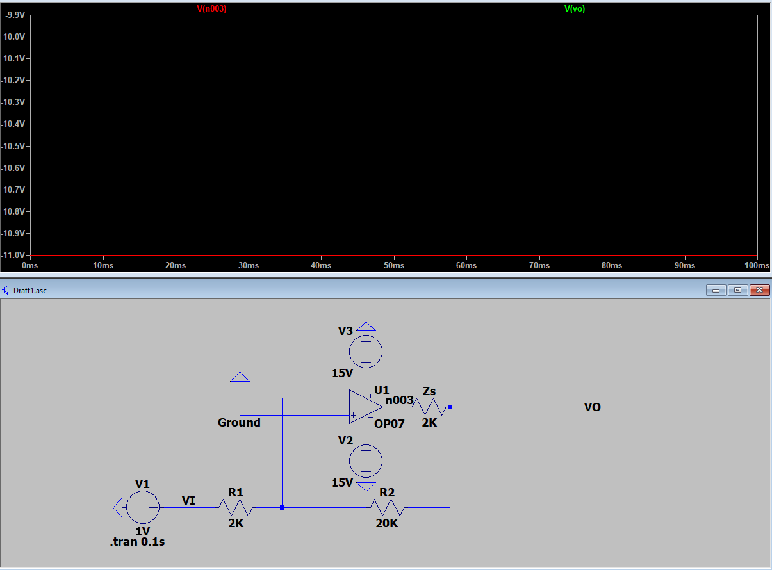

Ii = (Vi – 0)/R1

Ii2 = (0 – Vo)/R2

Atunci 🡪 Vo = (-R2/R1)\*Vi

Zs = 100 ohm

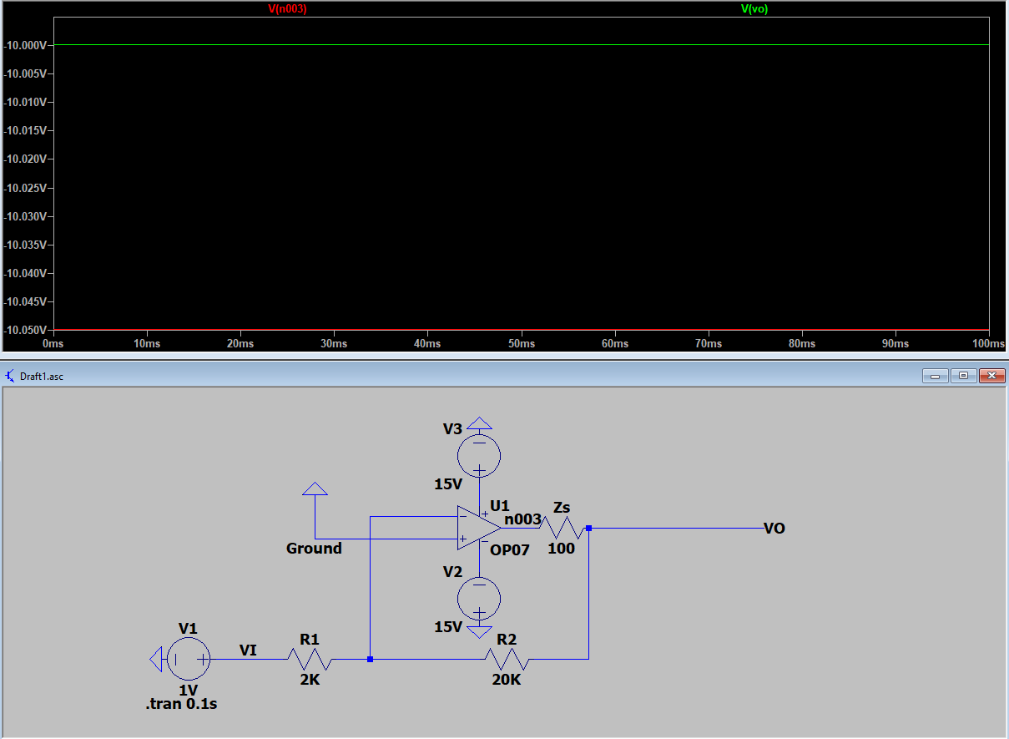

Zs = 20 ohm

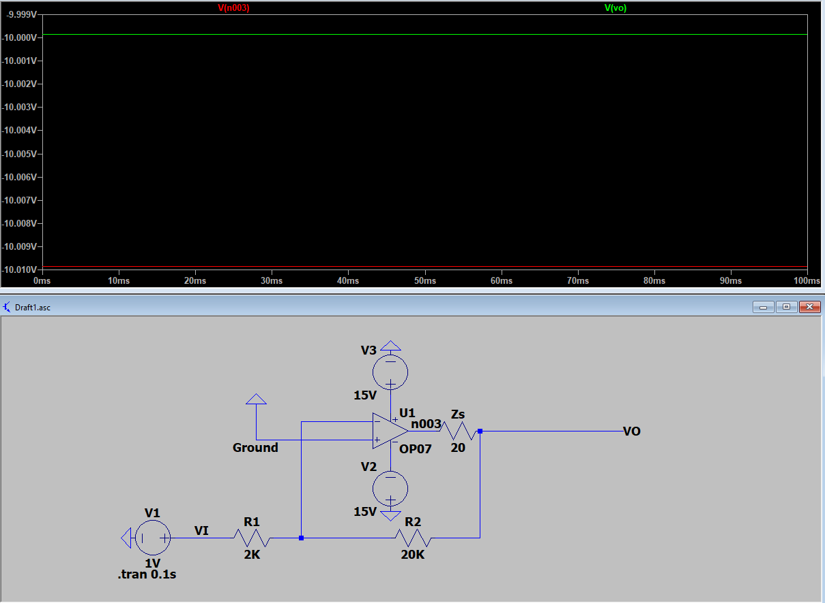

Mai pe scurt, VO ramane acelasi.

Zin este infinita, iar Zo pentru AO ideal este considerat a fi 0 functionand ca o sursa de tensiune interna perecta, fara rezistenta interna.

In schimb, pentru AO real, Zo este diferit de 0.

6). Comparatie cu cazul AO ideal (conform teoriei)

In cazul real fata de cel real, A.O. au curenti de scapari de la cativa picoamperi la cativa miliamperi.

II).

